Краткосрочный
музыкально-творческий проект
для детей подготовительной группы
"Ложка расписная,
да звонкая какая"

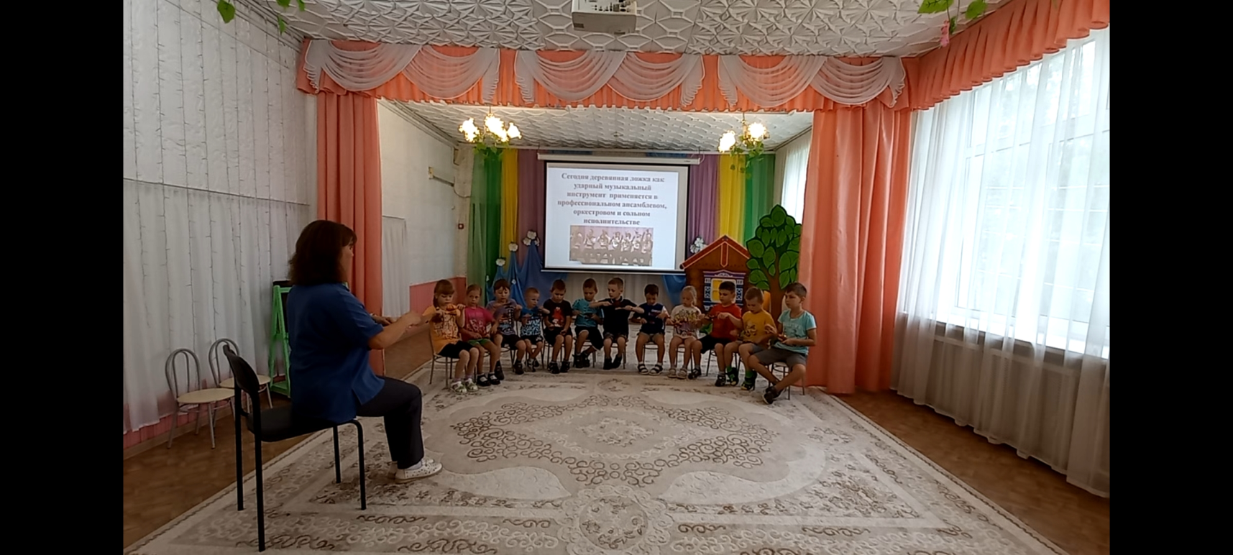
Подготовила:
Музыкальный руководитель
Онищенко Оксана Валерьевна

п. Кедровое
2024 г.
Паспорт проектной роботы
«Музыкальная народная культура является тем чистым источником,
из которого подрастающее поколение,
взяв лучшее из прошлого,
сделает лучшим будущее»
Название проекта | Краткосрочный музыкально-творческий проект «Ложки музыкальные»
Автор проекта | Музыкальный руководитель  Онищенко Оксана Валерьевна
Актуальность проекта | Внимание и интерес к народному искусству, в том числе и музыкальному, в последнее время в нашей стране возрастает. Все чаще говорят о необходимости приобщения детей к истокам русской культуры, о возрождении народных праздников с их традициями, обычаями и верованиями.  Приобщая детей к народному творчеству, мы приобщаем их к истории русского народа, к нравственным общечеловеческим ценностям, которых так не хватает в наше неспокойное время.  Возрастает роль народной культуры и в духовно-нравственном воспитании дошкольников. Наши предки оставили нам воистину неисчерпаемый источник народной мудрости.  Поэтому необходима практическая разработка условий, оптимизирующих процесс развития художественных способностей и творческого воображения у детей.
Постановка проблемы | Недостаточность знаний детей о русской народной культуре, музыкальных традициях и о народных промыслах России - недостаточно. Нравственно – патриотическому воспитанию детей отводится недостаточно времени в рамках образовательной деятельности в детском саду. Мало внимания уделяется знакомству детей с различными видами декоративно – прикладного искусства и с народными традициями, в том числе и народной музыкой.
Цель проекта | Приобщение детей к русской культуре, активизация музыкально-творческой деятельности и игрового опыта детей.
Задачи проекта | ♦ Приобщать детей к русской национальной культуре, ее наследию;  ♦ Обучать основам техники игры на ложках;  ♦ Развивать музыкальные способности и творческий потенциал детей;  ♦ Способствовать созданию условий для самовыражения ребенка и развитию его исполнительских, артистических качеств.  ♦ Воспитывать у детей гордость за свой народ, формировать уважение к традициям и обычаям страны, края.  ♦ Обогатить представления детей об истории возникновения и временных изменениях ложки; о видовом многообразии однородных предметов (ложки разные по размеру, форме, материалу, внешнему облику, функциям).  ♦ Развивать художественные способности и творческое воображение у детей;  ♦ Знакомить детей с народными промыслами; с традициями хохломской росписи;  ♦ Расширять и обогащать знания детей (о быте, ремесле, художественных промыслах, традициях, праздниках и др.);  ♦ Воспитывать желание детей играть на музыкальных инструментах не только на занятиях музыки, индивидуальной работе, но и в часы досуга, дома;  ♦ Учить детей владению элементарными приёмами игры на деревянных ложках.
Участники проекта | Музыкальный руководитель, педагоги, родители, дети подготовительной группы.
Продолжительность проекта | Краткосрочный, октябрь 2024
Тип проекта | Музыкально-творческий, познавательный, игровой
Новизна проекта | Проект направлен на формирование духовно-нравственного, патриотического воспитания, т.к. помогает приобщению детей к русской культуре.
Гипотеза | Если привлечь внимание детей к повседневному, знакомому им предмету обихода - ложке, и показать историю её появления во взаимосвязи с развитием быта, культуры, искусства, традиций русского народа, то у дошкольников проявится познавательный интерес к истории, возникнет желание изучать её и отразить полученные знания в своей творческой деятельности.
Планируемый результат | ♦ У ребенка появляется интерес к истории России;  ♦ Формирование у детей патриотических чувств и развития  духовности;  ♦ Появление интереса к музыкальной культуре;  ♦ Ребенок проявляет самостоятельность, способность без помощи взрослого решать адекватные возрасту задачи, находить способы и средства реализации собственного замысла на материале народной культуры; использует народный фольклор, песни, народные игры в самостоятельной и совместной деятельности, общении с другими детьми и взрослыми;  ♦ Ребенок способен воспринимать красоту окружающего мира, искусства, литературного народного, музыкального творчества;  ♦ Ребенок проявляет познавательную активность, способность и готовность расширять собственный опыт за счет удовлетворения потребности в новых знаниях, переживать радость открытия нового; умение использовать разнообразные источники получения информации для удовлетворения интересов, получения знаний и содержательного общения;  ♦ Ребенок любознательный, активный проявляет интерес к родине, стремление к знакомству с её культурой; активно включается в проектную деятельность.
Продукты проекта | ♦ Развлечения для детей;  ♦ Видеопрезентации;  ♦ Создание мультфильма-сказки «Про ложки» с участием детей.
Формы реализации проекта | ♦ Праздники и развлечения;  ♦ Музыкальные занятия;  ♦ Художественно-творческая деятельность;  ♦ Чтение художественной литературы;  ♦ Рассматривание иллюстраций, фотографий; презентаций, мультфильмов;  ♦ Слушание музыки;  ♦ Игры.
Ресурсы проекта | ♦ Программа по музыкальному воспитанию детей дошкольного возраста «Ладушки». И. Каплунова, И. Новоскольцева, 2015.  ♦ Методическое пособие для музыкальных руководителей детских садов «Ансамбль ложкарей». И. Каплунова, 2015.  ♦ Методическое пособие для педагогов дошкольных образовательных учреждений. «Знакомства детей с русским народным творчеством». «Детство-пресс», 2001.  ♦ Интернет-ресурсы:  http://www.hnh.ru/handycraft/Wooden_spoons  http://festival.1september.ru/articles/628746/
Этапы работы:

Подготовительный:
- Подбор художественной литературы для чтения.
- Подбор картинок и иллюстраций для рассматривания с детьми.
- Подбор музыкальных произведений (плюс, минус фонограмм, ноты) для разучивания песен и танцев, музыкальных сказок.
- Подбор для слушания с детьми народных музыкальных произведений в исполнении ложкарей.
- Подбор методической литературы для знакомства детей с русским народными промыслами.
- Приобретение заготовок деревянных ложек для творчества.
- Подбор игрового материала для занятий по развитию мелкой моторики и чувства ритма.
- Создание презентации: «Чудо-ложка».

Основной (практический):
Музыкальные занятия и самостоятельная деятельность:
• «История деревянной ложки» (музыкальное занятие с использованием мультимедиа);
• «Деревянные ложки» (музыкальное занятие с использованием мультимедиа);
• «Путешествие в прошлое ложки» (музыкальное занятие с использованием мультимедиа);
• «Оркестр ложкарей» (музыкальное занятие с использованием мультимедиа);
• Чтение художественной отечественной и зарубежной литературы: Кристиан Пино «История деревянной ложки» в сокращении, сказка «Жихарка», «Федорино горе» К. Чуковского;
• Просмотр мультфильмов: «Антошка», «Огневушка-поскакушка» (эпизод изготовления ложки из дерева);
• Дидактические игры на классификацию (самостоятельная деятельность): «Какая бывает посуда», «Ложки разные бывают» (по размеру), «Из чего ложечка?» (материал), «Для чего и почему?» (по назначению);
• Дидактические упражнения (самостоятельная деятельность): «Держу ложку правильно», «Сервировка стола».
• Сюжетно-ролевые игры (самостоятельная деятельность): «Магазин посуды», «Кафе»;
• Разучивание логоритмических упражнений «Ложкари»;
• Чтение и разучивание стихотворений, заучивание загадок, частушек про ложки;
• Разучивание музыкальной композиции (обучение приёмам игры на двух ложках в парах и комбинациям «Коленочка», «Плечико»)
• Кукольный театр: «Сказка о деревянной ложке»
Подвижные игры:
• Эстафета: «Перевези только посуду»
• Эстафета: «Перенеси в ложке» (картошку, шарик…)
• Игры-забавы: «Пронеси – не урони!»
Сотрудничество с семьей:
• Поделки из ложек: «Чудо - ложка» (из деревянных заготовок ложек)
• Украшение ложек родителями в сотворчестве с детьми.
• Совместные тематические развлечения.
Заключительный этап:
- Презентация проекта.
- Открытое итоговое музыкальное занятие «В гости к Матрешке».

ПРИЛОЖЕНИЕ 1
ПОСЛОВИЦЫ ПОГОВОРКИ ПРО ЛОЖКИ
– В один рот двух ложек не впихнёшь (китайская)
– Дорога ложка к обеду (русская)
– Каши мало, зато ложка большая (малайская)
– Кошкам по ложкам, собакам по крошкам, нам по лепёшкам (русская)
– Ложка дёгтя в бочке мёда (русская)
– Не клади свою ложку туда, где нет твоей миски (абхазская)
– Пустая ложка губы царапает (осетинская)
– Нечего хлебать, так дай хоть ложку полизать (русская)
– Состояние котла лучше всего знает разливная ложка (лакская)
– Что положишь в котёл, то и попадёт в ложку (казахская)
– Что себе в миску накрошишь, то и в ложке у себя найдёшь (армянская)
– На незваного гостя не припасена и ложка.
– Один с сошкой, а четверо с ложкой.
– Сладок мёд, да не по две ложки в рот.
– Был бы обед, а ложка сыщется.
– Хочешь – вальс играй, а хочешь суп хлебай!
СТИХИ

- Была березовая чурка,
Валялась, где лежат дрова.
Потом из чурки вышло чудо,
Точнее не одно, а два.
Два чуда – две чудесных ложки!
Округлых, звонких расписных!
Чечетку даже без гармошки,
Я так отплясывал под них!

- Бежали по дорожке, собирали ложки.
Ложки не простые, ложки хохломские
Вятские, смоленские, ложки деревенские.
Ложки сосчитаем, в ложки вам сыграем.
Ой, же – говори, заиграем ложкари.

- Стихотворение «Я и ложка»
Л. Разумова
Я дружу немножко
Со столовой ложкой.
Только ротик открываю,
Ложка с кашей заезжает,
Плюх! Ко мне на язычок,
Щёчки дружно чмок-чмок-чмок!
Все довольны: я, мой ротик
И мой сытенький животик!

ЗАГАДКИ

- Если я пуста бываю,
Про тебя я забываю,
Но когда несу еду –
Мимо рта я не пройду.
- Длиннохвостая лошадка
Привезла нам каши сладкой.
Ждёт лошадка у ворот –
Открывай пошире рот.
- Кто такая?
Каши зачерпнёт
И отправит в рот.
- Неприступная на вид,
Подбоченившись стоит,
А внутри-то, посмотри,
Угощение внутри!
- По моей тарелке
Лодочка плывёт.
Лодочку с едою
Отправляю в рот.
- Я совсем как поварешка,
Но счастливее немножко,
Людям я милей и ближе,
Ведь меня еще и лижут!
- Сама не ест,
А людей кормит.
- И обед нам не обед,
Если к супу хлеба нет.
И не та на вкус картошка,
Если хлеба нет ни крошки.
Даже каша с хлебом краше,
Хлеб – кормилец, пища наша.
Чем же ели на Руси?
- Всех кормлю с охотою,
А сама безротая. (Ложка)

Пляска «Ложки деревянные»
(на мотив русской народной песни «Жили у бабуси»).

1. Взяли в ручки ложки,
Постучим немножко.
Постучим от души!
Наши ложки хороши!

2. Побежали ножки,
Застучали ложки.
Побежали малыши,
В ручках ложки хороши!

3. Детки приседают,
Ложки отдыхают.
Тише, тише, не шуми,
Отдыхают малыши!

4. Где же ложки у ребят?
За спиною тихо спят.
Просыпайся, ложка!
Постучи немножко!

Песня про ложки
(на мотив «Ах, вы сени, мои сени»)

- Утром солнышко проснется, сразу детям улыбнется!
Вместе с солнышком встаем, в руки ложечки берем!
Проигрыш: показывают ложечки, пружинка.
- Все мы Ложки в руки взяли, сразу в ложки застучали!
Проигрыш: играют (мельница, руки впрво-влево)
- Мы сейчас растопим печь, надо блинчиков испечь!
Проигрыш: играют - Лошадка (скользящая лошадка ти-ти-ТА, ти-ти-ТА)
- Нам пора повеселиться, в карусели прокатиться.
Проигрыш: играют на ложках, лошадка (вокруг себя, ложки перед собой)
- С вами мы сейчас, ребята, поиграем дружно в прятки!
Проигрыш: играют на ложках (ложки перед собой, ложки за спинку)
- Будем в горку подниматься, а потом скорей спускаться!
Проигрыш: Играют на ложках (Мельница)
Тут игра кончается, а сказка начинается!

«Частушки про ложки»

1. Ой, как вкусно пахнет щами!
Кто обедать будет с нами?
Старший брат несет обед
А y Сони ложки нет.
2. Если Вас не посетит
За обедом аппетит
Надо вызвать ложку
Ложку-неотложку.
3. Ложка мигом прилетит
В ароматной дымке
В ней приедет аппетит
В шапке-невидимке.
4. Вот и сладкий творожок,
Сьешь-ка ложечку, дружок!
Творожок, конечно, сьем!
А вот ложки я не ем!
5. В детсаду не спит Сережка,
Скушал лишнюю он ложку.
Переполненный живот
Спать Сереже не даёт.
6. Ложки разные бывают,
И на них порой играют.
Отбивают ритм такой,
Сразу в пляс пойдёт любой.
7. Наша ложка хоть куда,
Ею можно без труда
Кашу есть и в ложки бить.
Подарю вам, так и быть!

Шаблоны матрешек
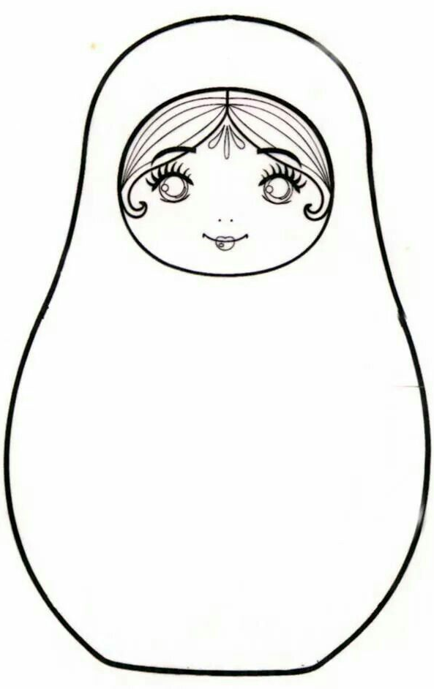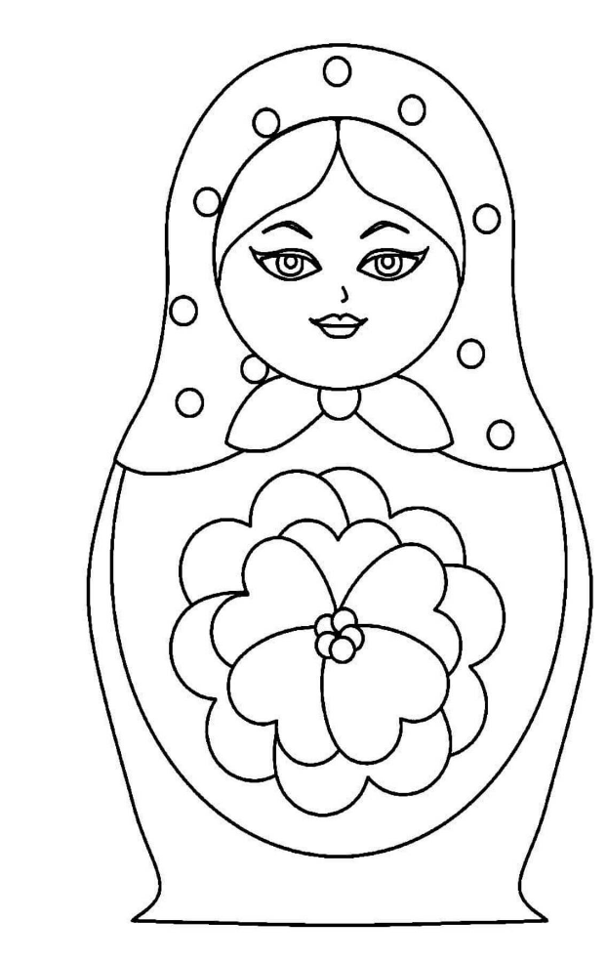

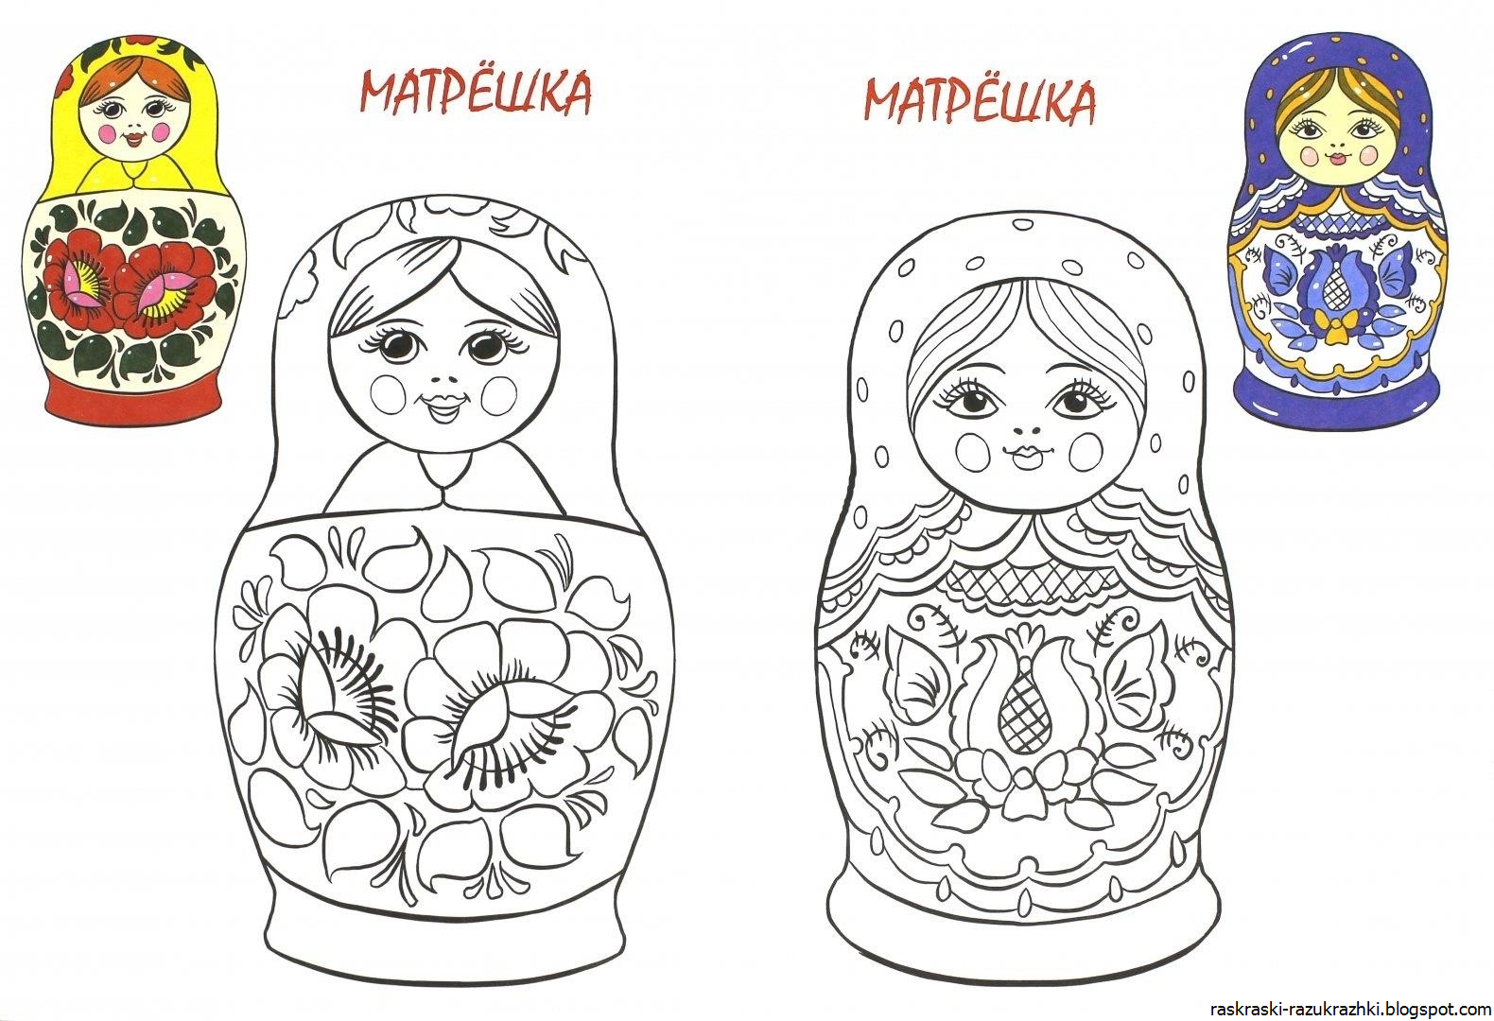
«Сказка про ложку»
Автор: Жили - были ложки! Да - да, самые обыкновенные ложки. Жили они на кухне, спальней им служила круглая стальная подставка с дырочками, где гулял ветер и сушил наши ложки. Ложки были разного размера: большие и маленькие, из разных материалов: металлические, пластмассовые, деревянные.
Большие сударыни-ложки выходили к столу первыми, а маленькие ложечки-барышни успевали попасть туда только к концу обеда, к чаю.
Автор: Как то, находясь у себя в комнате-подставке, большая металлическая ложка с важностью сказала:
Металлическая большая ложка: - Ох, скоро на службу! Я горжусь тем, что я - самая необходимая ложка на столе! Ведь обед — это так важно и хлопотно! Мной едят суп, кашу, главное и основное блюдо, я - тружусь! Чего не скажешь о нашей барышне-чайной ложке! Вечно где-то бегает, прячется, теряется. Успевает разве что в чашке побренчать и всё норовит из нее выскочить! Лентяйка, что и говорить!
Автор: и все большие металлические ложки поддержали свою подружку, громко застучали в подставке.
Маленькие металлические ложки: да как же это? Почему? Мы не согласны!!!
Автор: зазвенели и даже заплакали металлические чайные ложечки в подставке (их только что помыли, и они не успели еще обсохнуть)
Маленькие металлические ложки: Мы тоже работаем и не меньше вас, зазнайки!
Автор: И пошел по кухне такой звон ложек и ложечек. И тут в спор вступила Глубокая Тарелка для первого блюда. Она сказала:
Тарелка: Перестаньте спорить, вы обе нужны, просто необходимы! К каждому блюду подают свою ложку. И когда чайные ложки работают, то столовые уже отдыхают.
Металлические ложки: А ведь верно! Мы – то работаем, а деревянные и пластмассовые ложки лентяйничают! Все-таки металлические ложки лучше и важнее, мы больше приносим пользу человеку.
Пластмассовые ложки: Неправда, - зашелестели пластмассовые ложки, - мы тоже нужны. Кого берут с собой в поход? Нас. А еще мы самые легкие и гигиеничные, потому что одноразовые.
Деревянные ложки: Зато нами не обожжешься, как металлом. И мы гораздо прочнее, чем пластмасса. А кто самый красивый? Конечно же, мы, - вступились деревянные ложки. Поэтому – то нами и редко пользуются - берегут! А еще мы украшаем дом своими расписными узорами.
- ТИХО! Тихо, тиихоо. – сказала Большая тарелка. - Не надо спорить. Все вы правы. Вы все нужны.
Автор: Так что нет разницы, какого ты размера и из чего ты сделан, главное, какая от тебя польза, и какая в тебе надобность!
СКАЗКА «Как Колобок к детям спешил»
Звучит русская народная песня
Автор: Знают взрослые и дети, жил да был на белом свете,
С доброй сказки – Колобок, Колобок – румяный бок.
По дороге он катился, к деткам очень торопился!
Звучит «Ах вы сени, мои сени»
(дети играют на ложках ритм Колобка)

Автор: Вдруг, у старой елки, повстречался с Волком!
Звучит Музыка Волка
(дети играют на ложках ритм Волка)

Волк: Здравствуй, славный Колобок! Ты куда, спешишь, дружок?

Колобок: Торопился в детский сад – нынче праздник у ребят!
Приходи сегодня к детям, праздник вместе встретим!
Звучит Музыка Волка
(дети играют на ложках ритм Волка)

Автор: Покатился Колобок дальше по дорожке!
Звучит «Ах вы сени, мои сени»
(дети играют на ложках ритм Колобка)
Автор: А на встречу Колобку – Мишка из берлоги!
Звучит Музыка Медведя
(дети играют на ложках ритм Медведя)

Медведь: Здравствуй, славный Колобок! Ты куда спешишь, дружок?

Колобок: Торопился в детский сад – Нынче праздник у ребят!
Приходи сегодня к детям, Праздник вместе встретим!
Звучит Музыка Медведя
(дети играют на ложках ритм Медведя)

Автор: Покатился Колобок дальше без оглядки!
Звучит «Ах вы сени, мои сени»
(дети играют на ложках ритм Колобка)

Автор: Видит – прыгают в лесу милые зайчатки!
Звучит Музыка Зайчиков
(дети играют на ложках ритм Зайчика)

Зайчик 1: Здравствуй, славный Колобок! Ты куда спешишь, дружок?

Колобок: Торопился в детский сад – Нынче праздник у ребят!
Приходи сегодня к детям, Праздник вместе встретим!
Зайчик 2: Нас, Зайчишек, не забыли! Нас на праздник пригласили!
Ну-ка, зайцы, не зевать! Начинаем танцевать!
Звучит Музыка Зайчиков
(Зайцы играют на ложках под песню
«Ох, наши ложки, ложки-поварешки!»)

Колобок: Тише, Зайцы, не шумите! Кто-то к нам сюда идет!
Песенку свою поет!
Музыка Лисы
(дети играют на ложках ритм Лисички)

Лиса: Ой, какие Зайцы здесь! Можно мне любого съесть!
Вот тебя – то я Косой, и возьму к себе домой!

Музыка быстрая
Колобок: Лиса, ты Зайца отпусти! Мы в гости все должны идти!
Приходи сегодня к детям! Праздник мы все месте встретим!
Лиса: Вы меня, друзья, простите, вот он Зайка ваш – берите!
Колобок: Что же, можно и простить!
Лиса: Буду с вами я дружить!
Колобок: А теперь, друзья, вперед! Всех нас праздник в гости ждет!

Музыка веселая
Колобок: Как же я друзья устал! Всех друзей я здесь собрал!
Автор: Вот такой он молодец!
Все: тут и сказочке – конец!

Фото проектной деятельности:
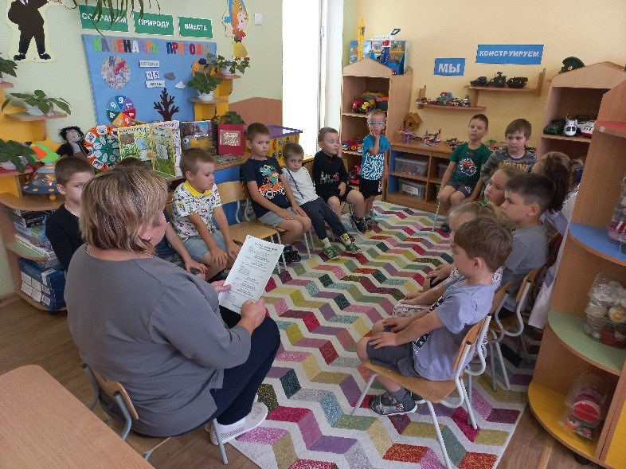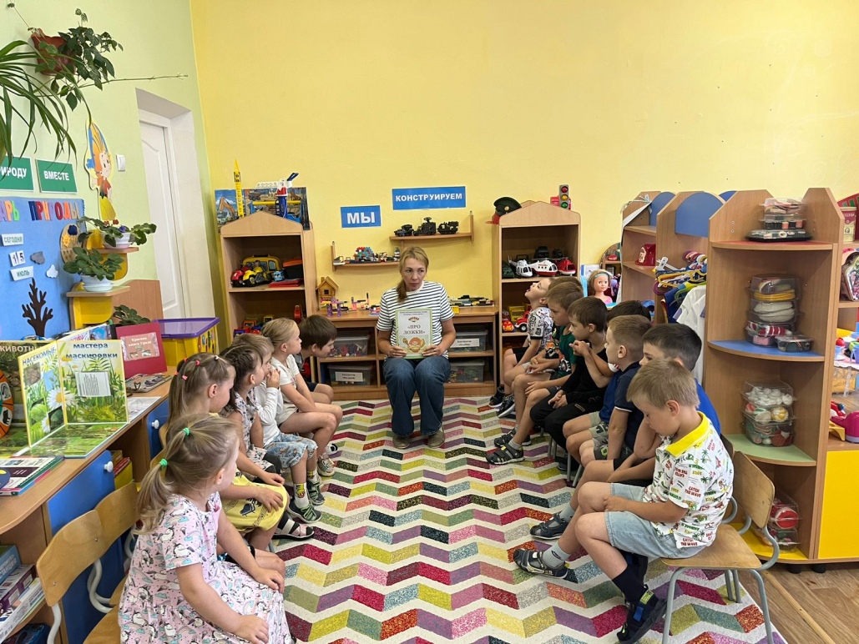
Чтение художественной литературы
«Сказки про Ложки»

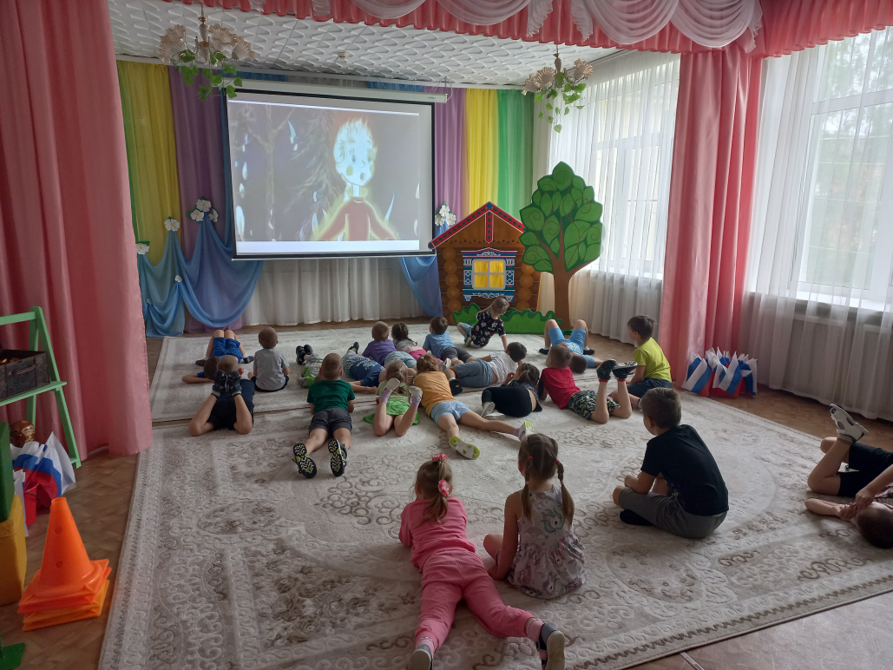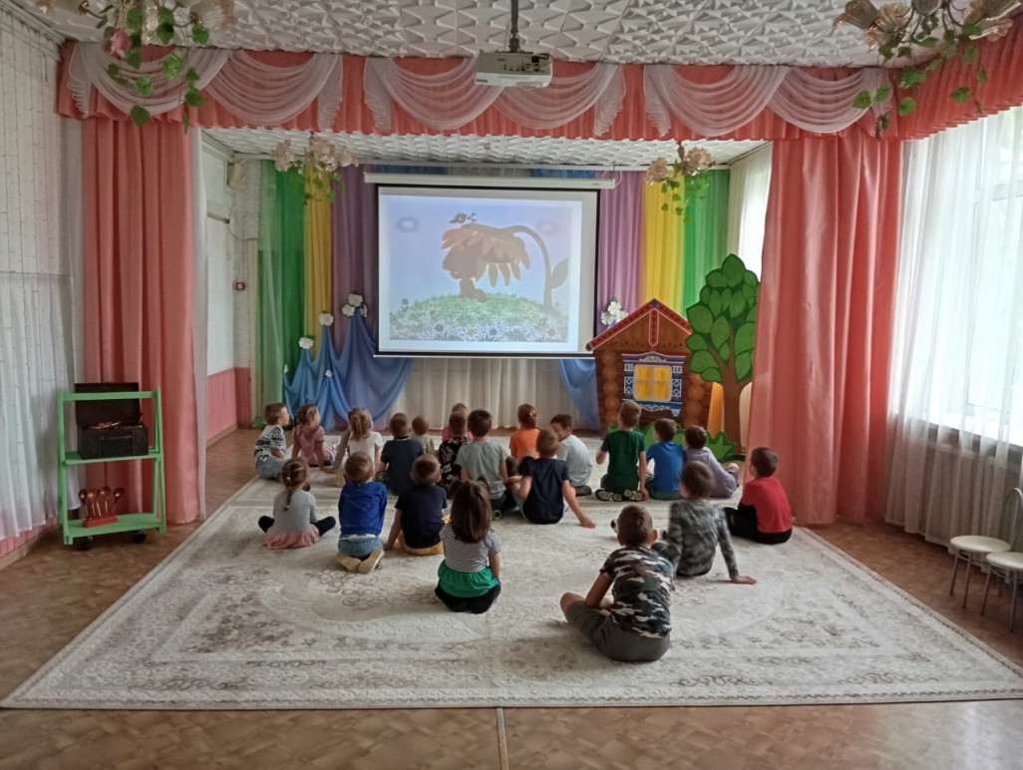
Просмотр мультфильмов

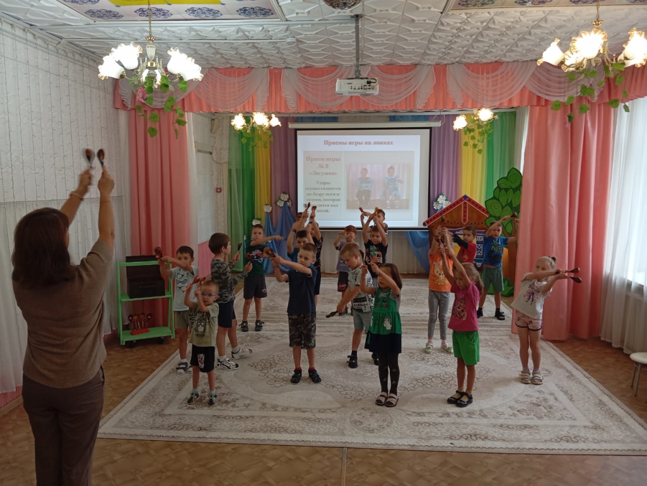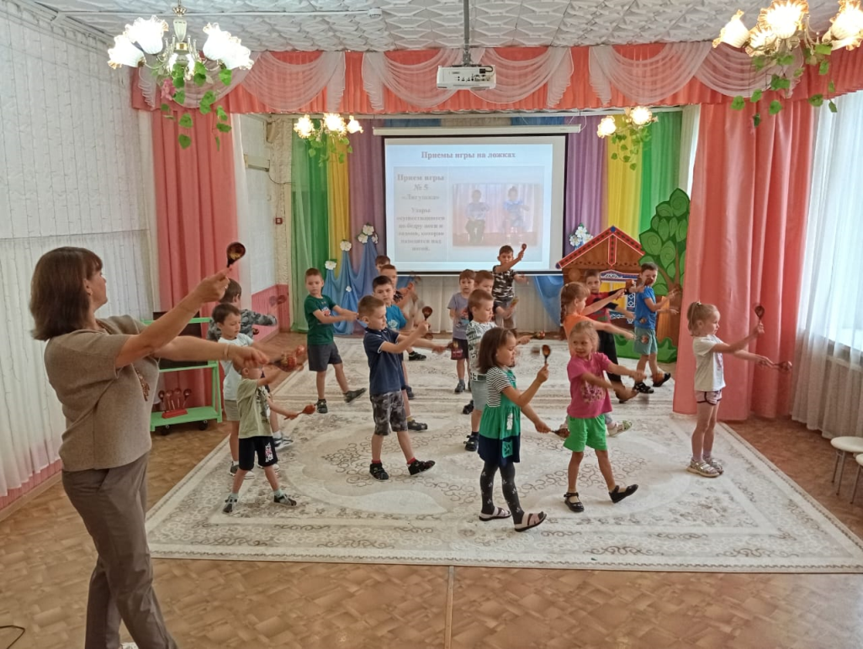
Игра на ложках
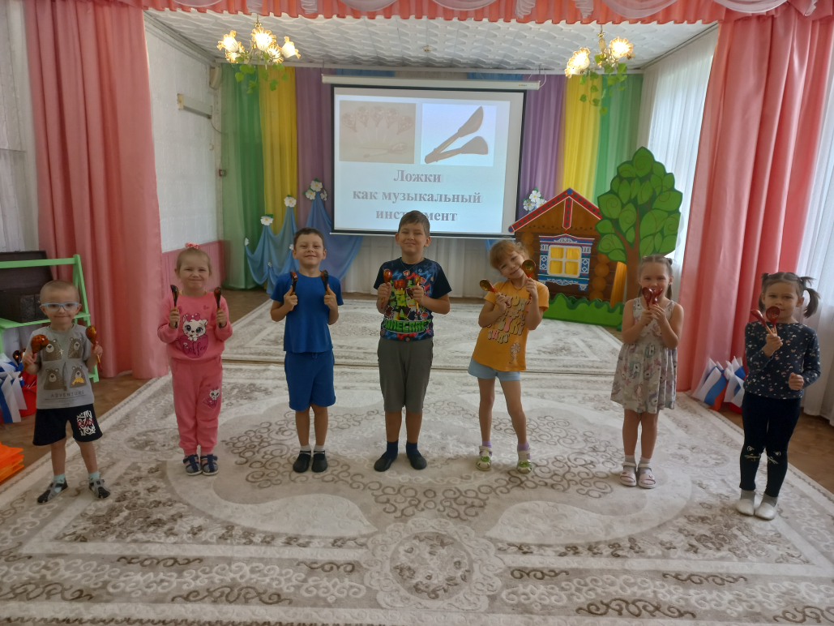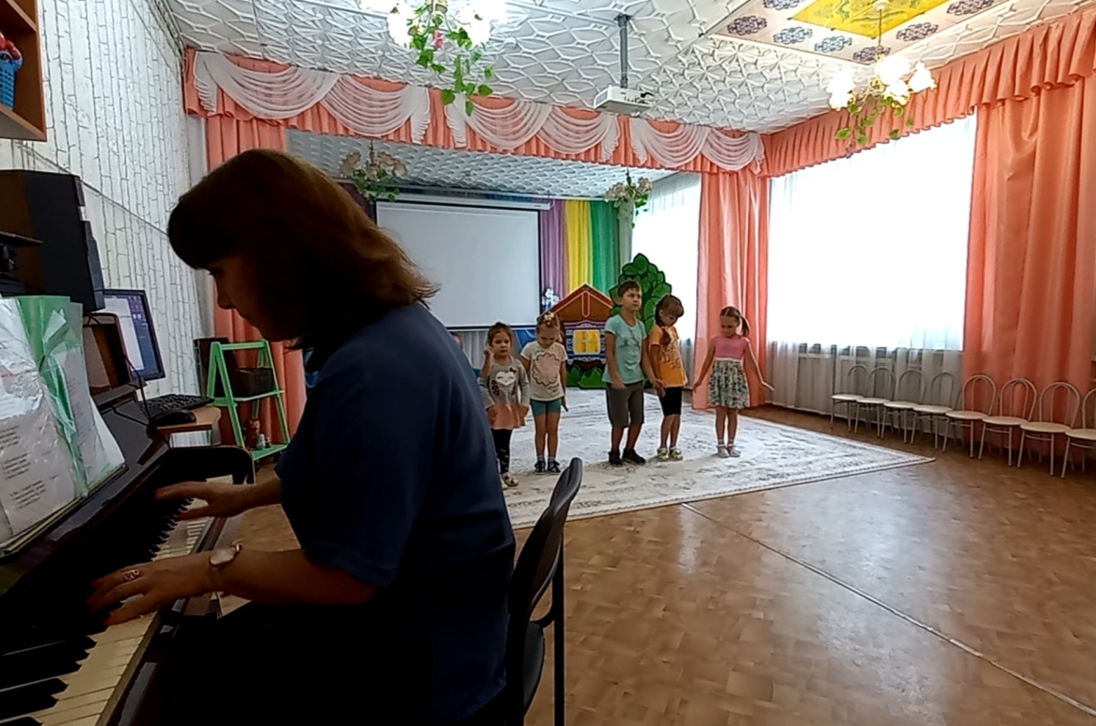
Мы поем частушки «Про ложки»

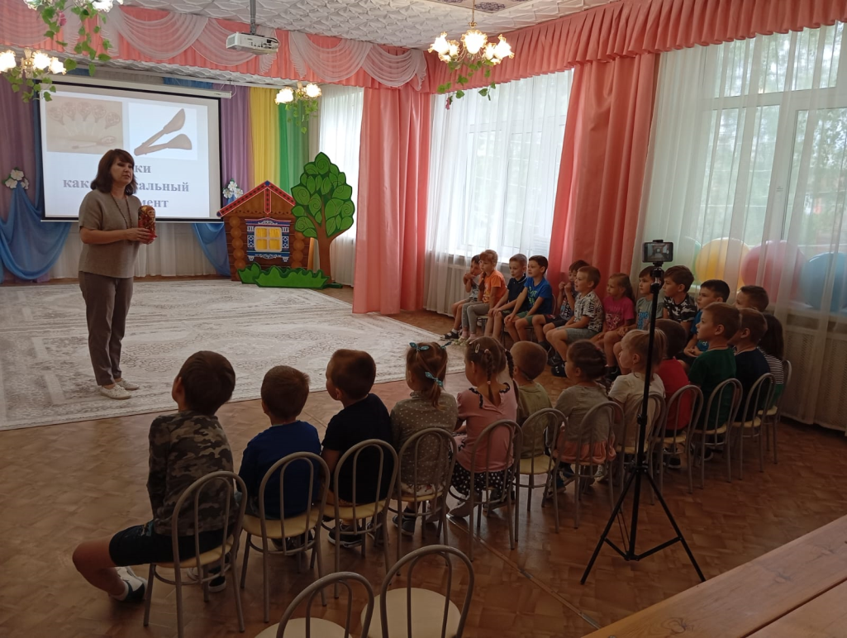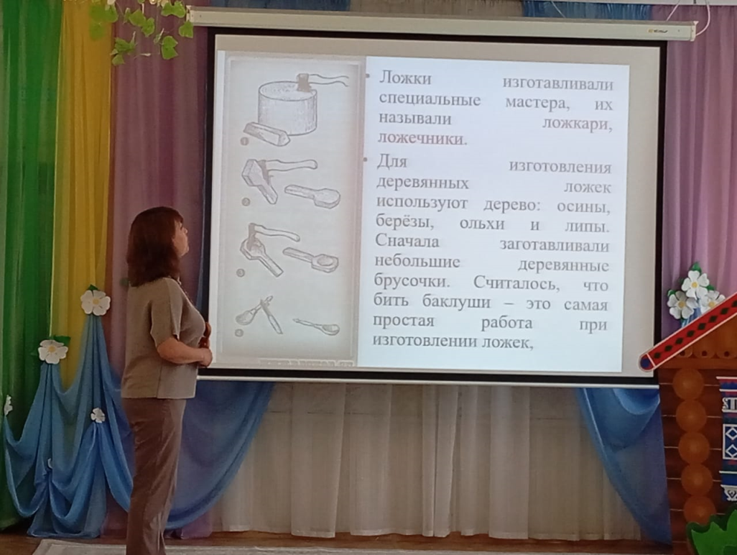
Занятие «Откуда ложки к нам пришли?»

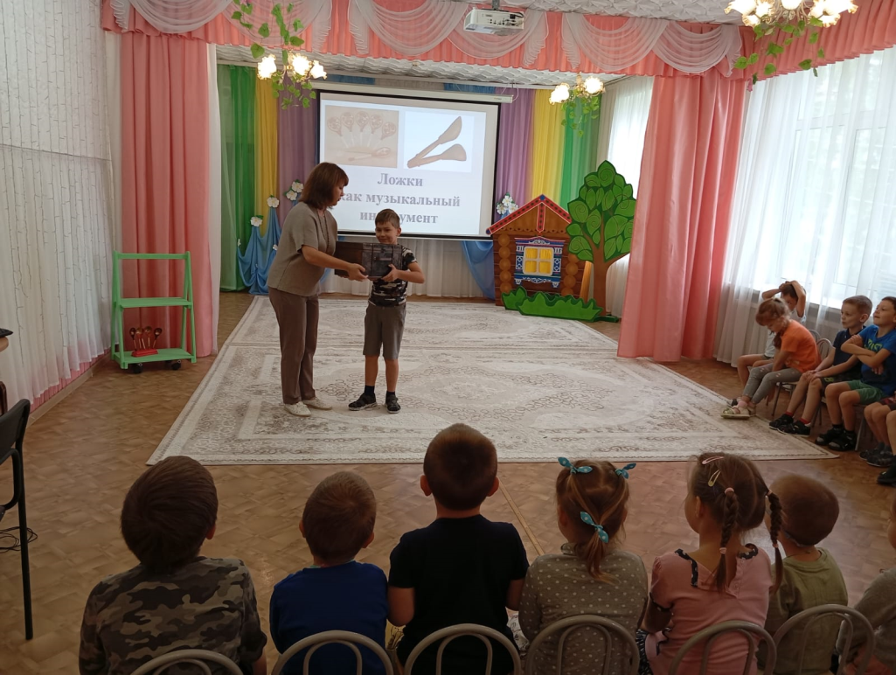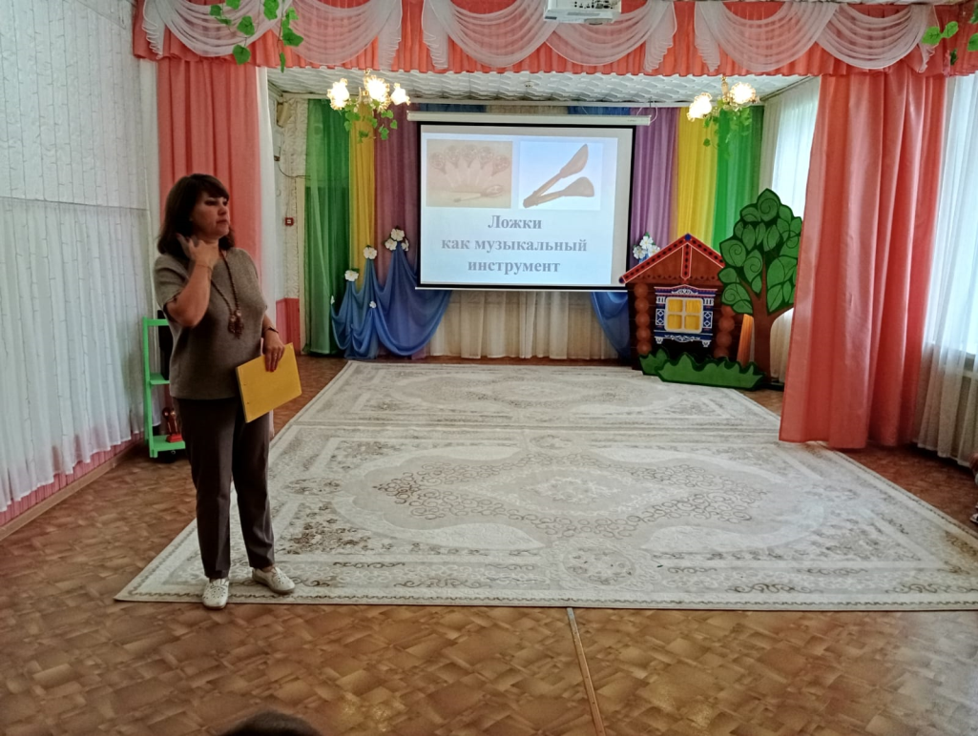
Занятие «Откуда ложки к нам пришли?»

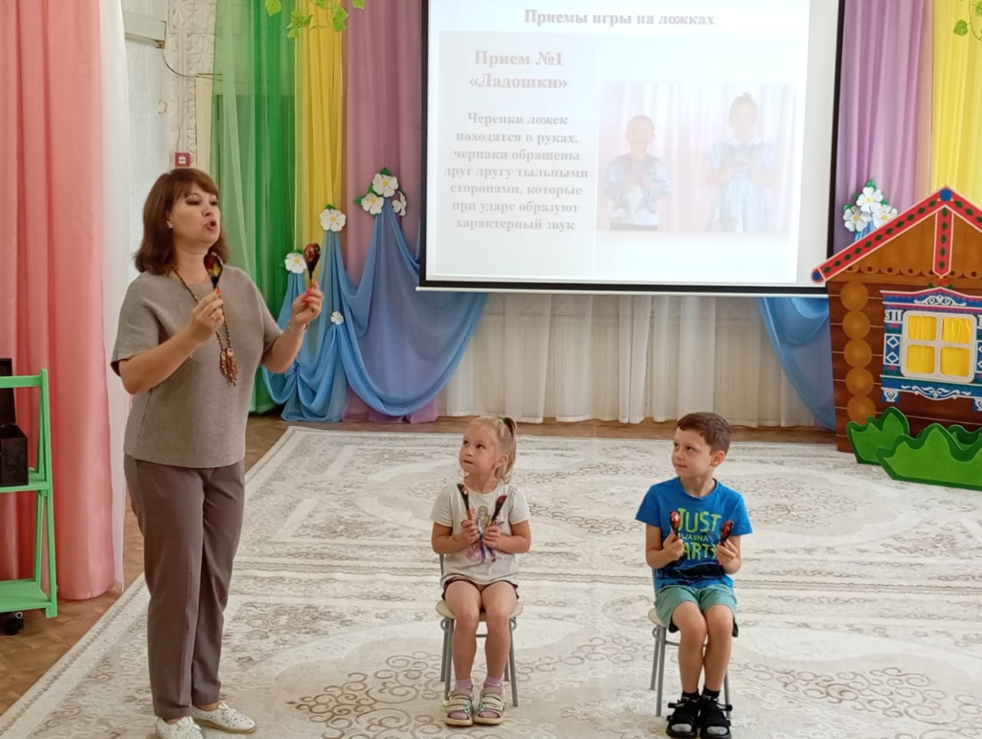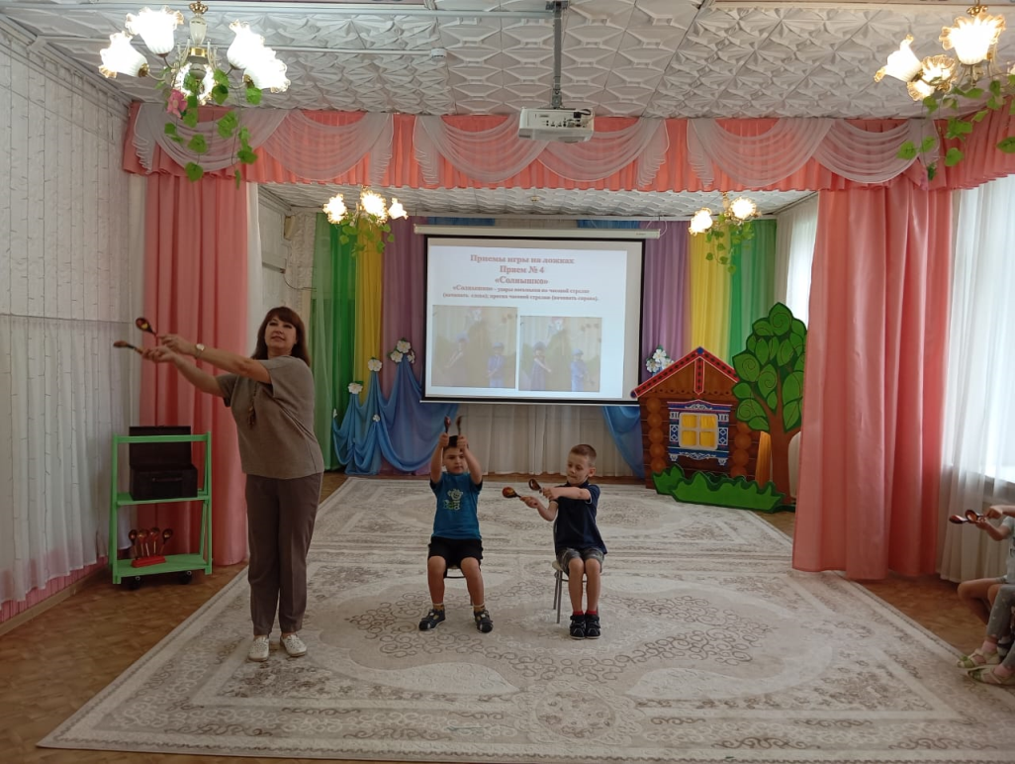
Разучивание различных приемов игры на ложках

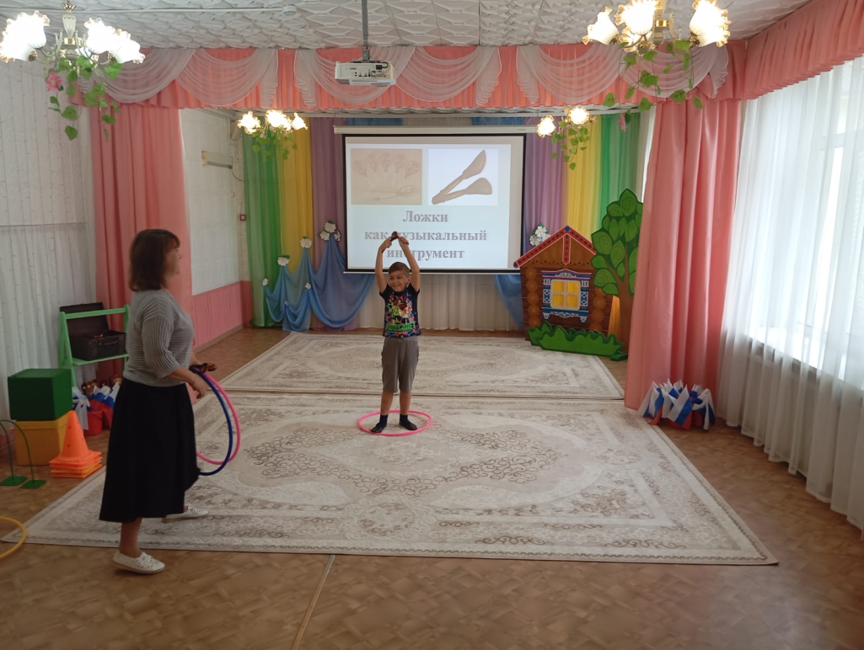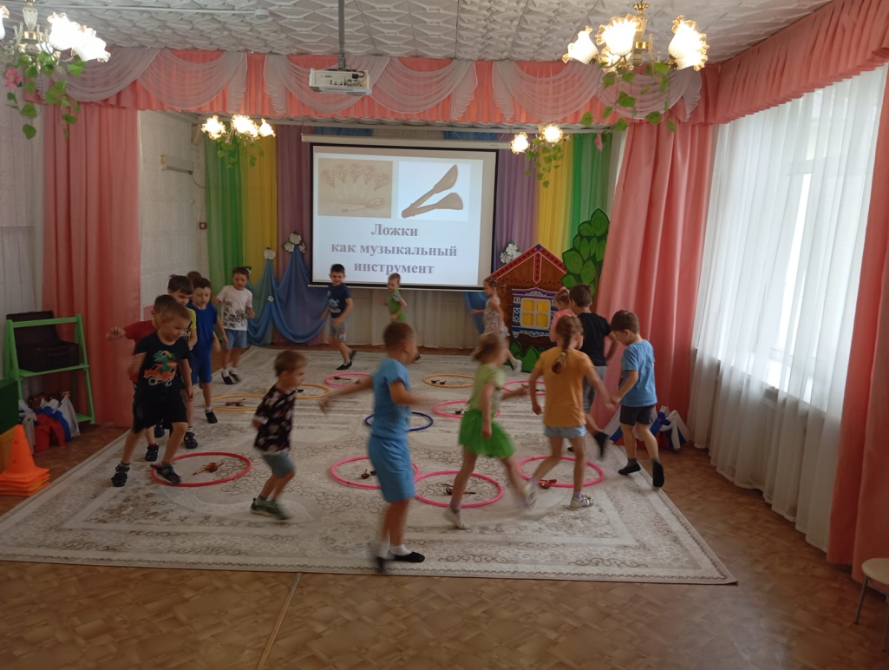
Подвижные игры

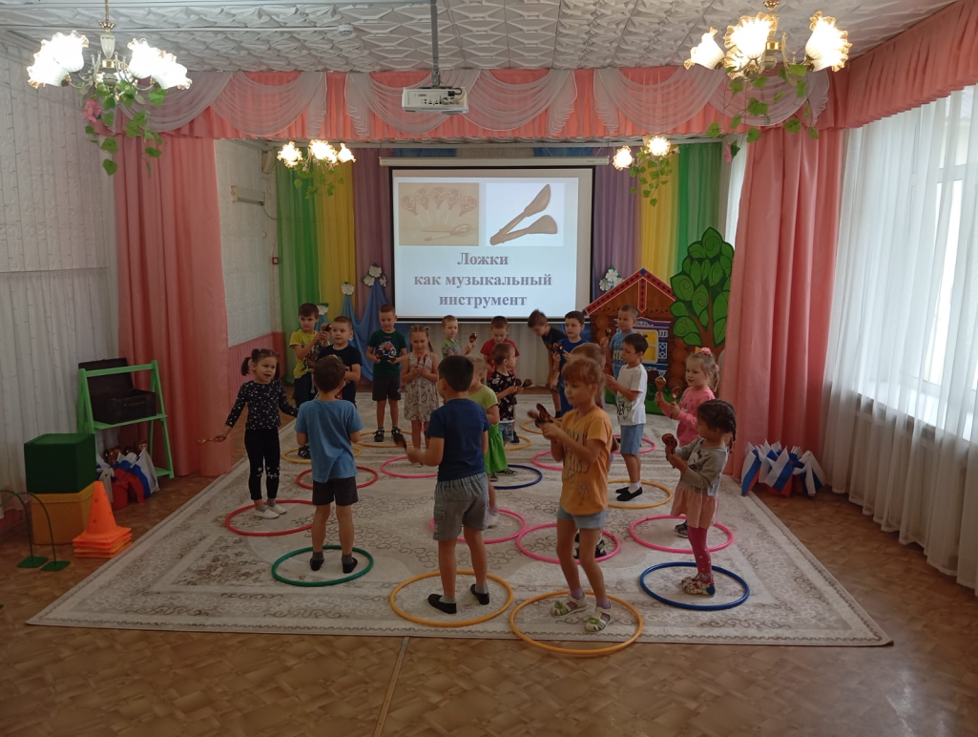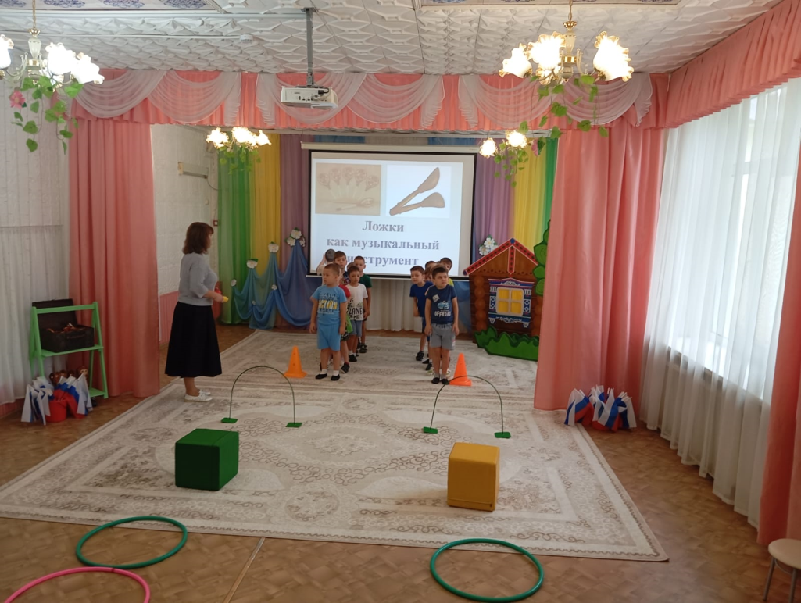
Подвижные игры
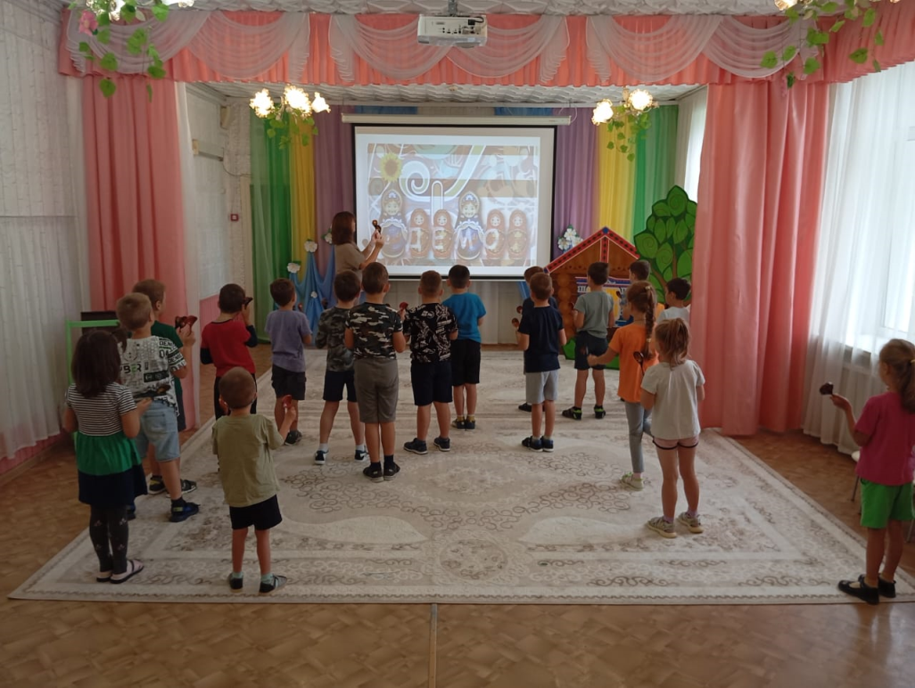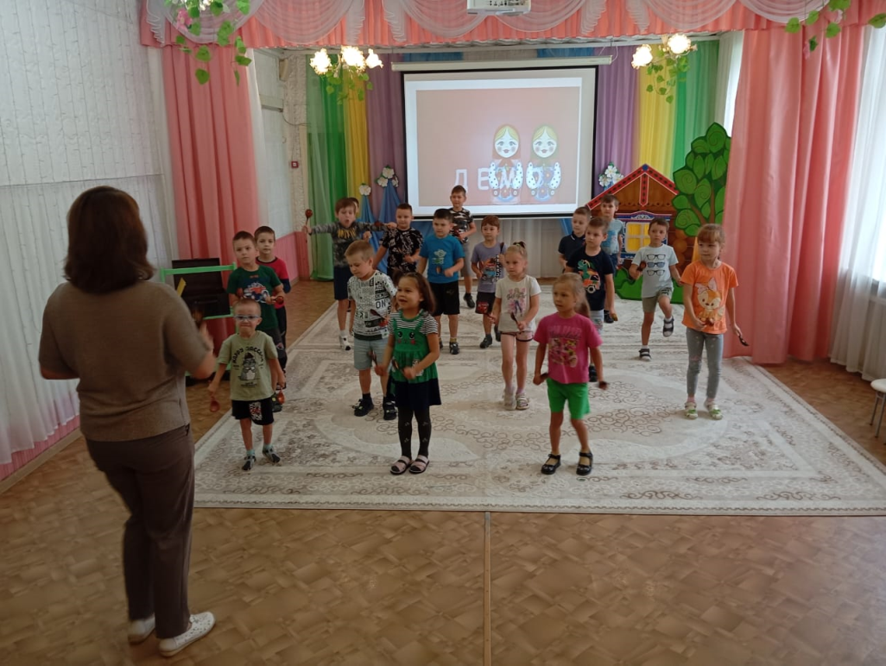
Музыкально-ритмические игры

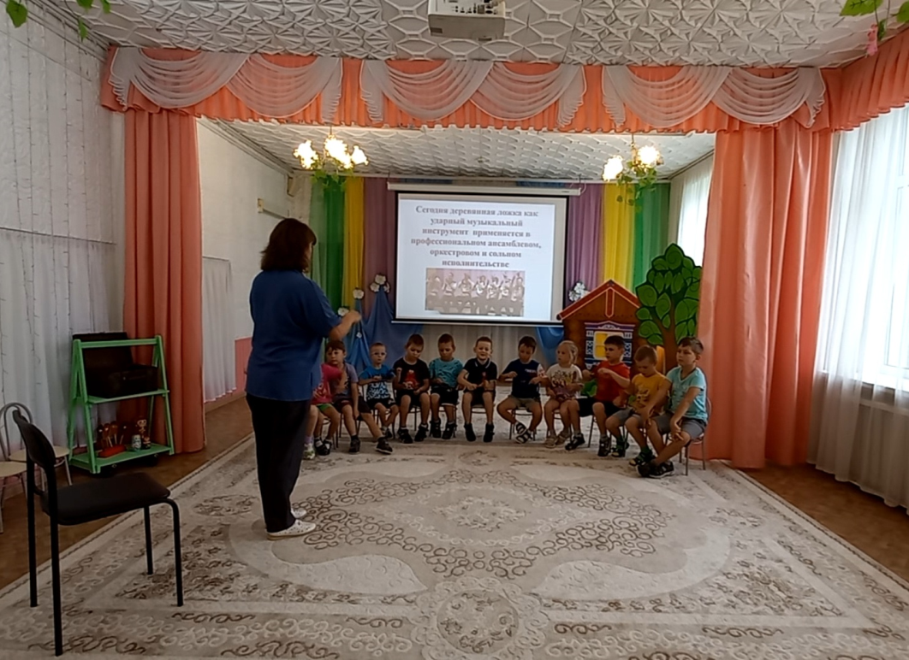
Разучивание сказки «Как Колобок к детям спешил»

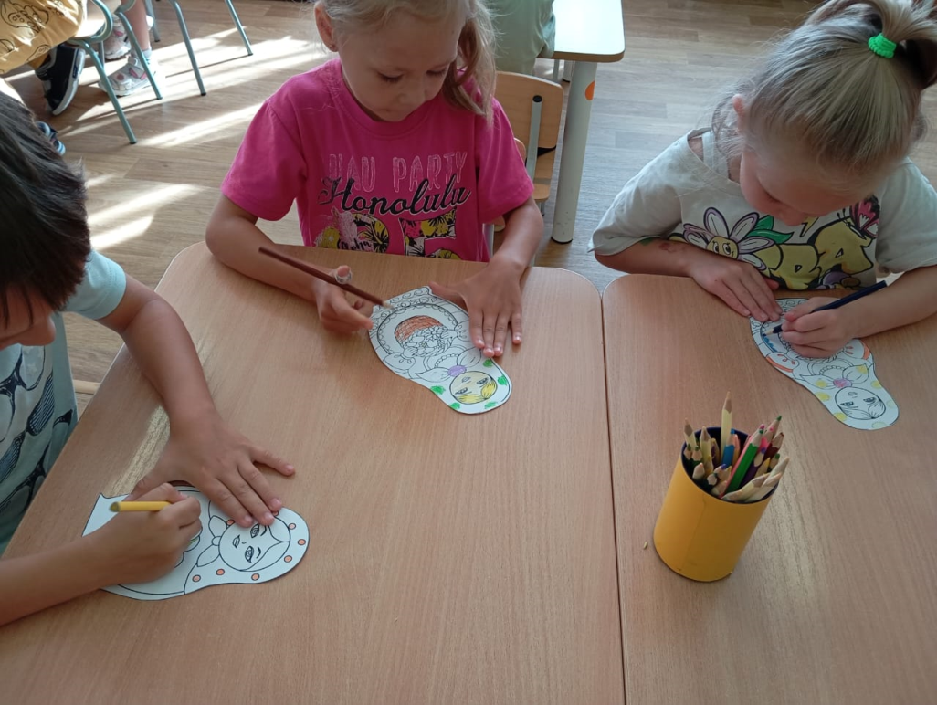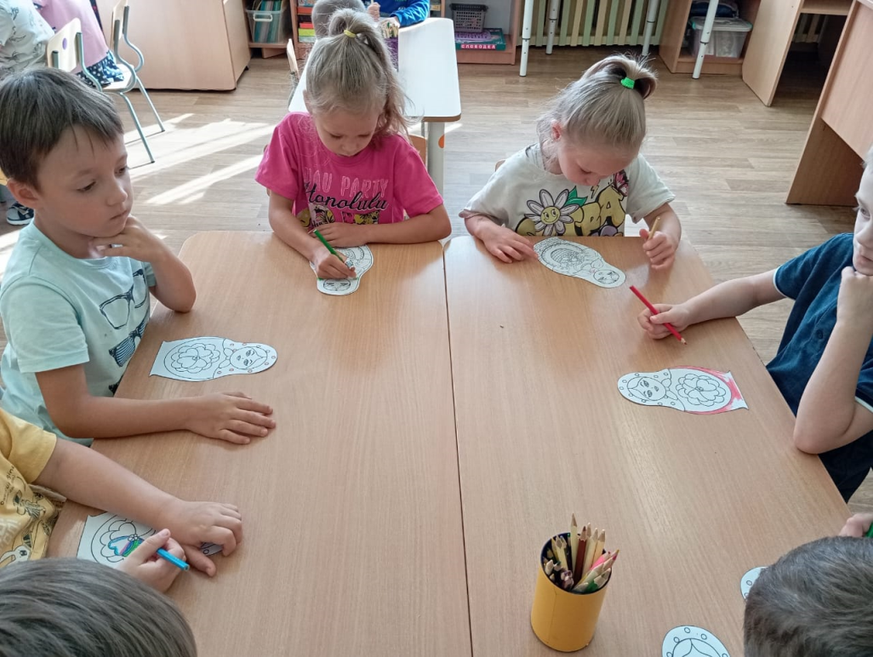
Самостоятельная деятельность

Мы снимаем мультфильм-сказку «Про Ложки»
